

Maestría en Inteligencia Artificial Aplicada.

Cómputo en la nube (Gpo 10)

[TC4031.10](https://experiencia21.tec.mx/courses/335376)

Tarea 6

Crear sistemas de administración de Base de Datos en la nube

Profesor titular:

Eduardo Antonio Cendejas Castro

Profesor Cátedra:

Samuel Medina García

Estudiante:

A01793725 Jaik Yocks Sandoval

5 de marzo de 2022.

Contenido

1. Introducción 2

2. Imagen y descripción de la instalación de Oracle virtual PC 3

3. Imagen y descripción de la creación de la máquina virtual de Debian 4

4. Imagen y descripción de la instalación y configuración de los servicios 5

5. Imagen y descripción de la personalización del sitio web 6

6. Imagen y descripción de la carga del sitio web a la MV 7

7. Imagen y descripción de los resultados obtenidos 8

8. Reflexión sobre los contenedores 9

# **Introducción**

 DBMS en Azure:

Es un servicio de base de datos relacional, siempre actualizado y totalmente administrado creado para la nube. Se puede crear una aplicación con la simplicidad y flexibilidad de una base de datos de varios modelos que se escale para satisfacer la demanda. Con ello se obtiene conclusiones en tiempo real sin afectar al rendimiento.

 DBMS en GCP:

Cloud SQL es un servicio integrado en Google Cloud Platform que facilita la configuración, gestión, almacenamiento y mantenimiento de bases de datos relacionales en la nube.   
  
Utiliza la última tecnología de Google Cloud Platfrom para añadir nuevas funcionalidades, además de las características propias de las BBDD SQL. Por ejemplo, copias de seguridad y replicación, o la implementación de actualizaciones y parches. Todo ello gestionado por Google.

# **Instalación de MySQL Workbench**

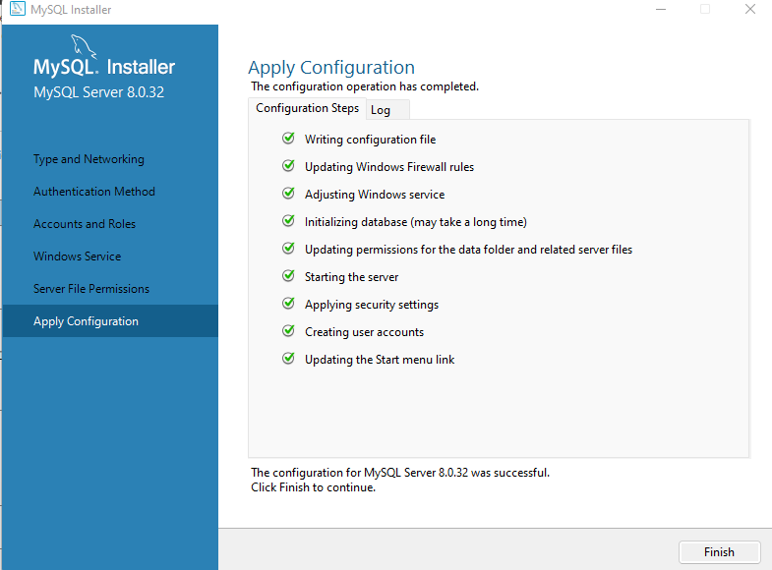

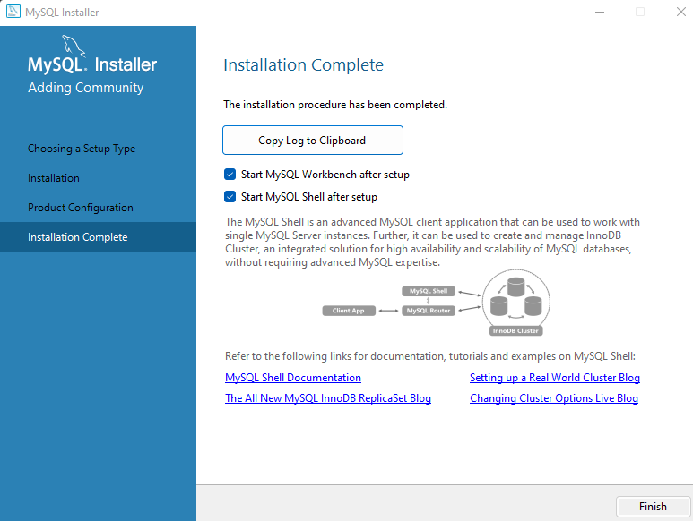

# **MySQL-Azure**

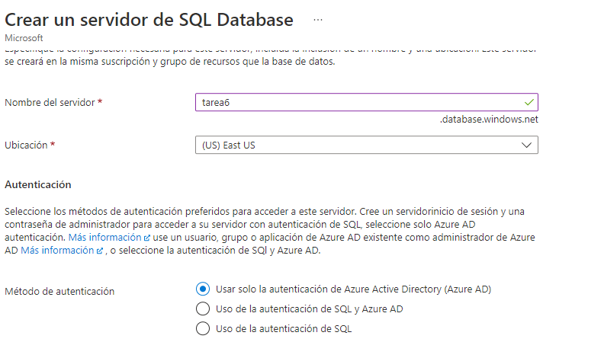

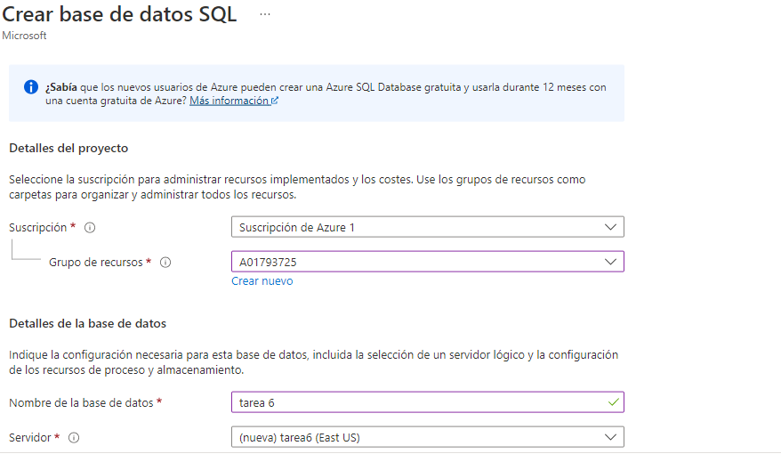

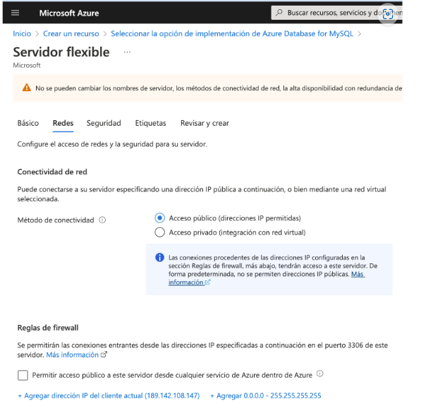

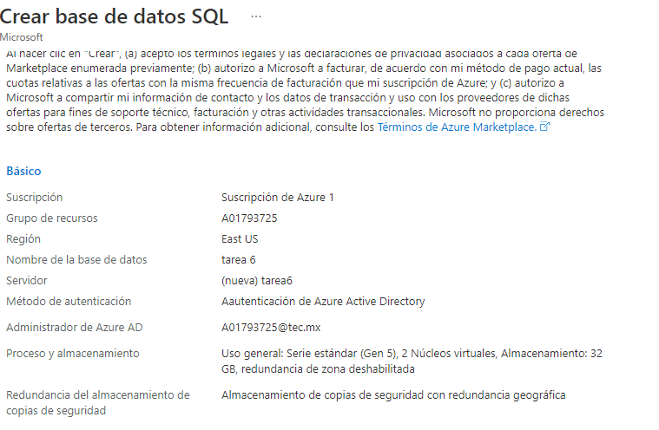

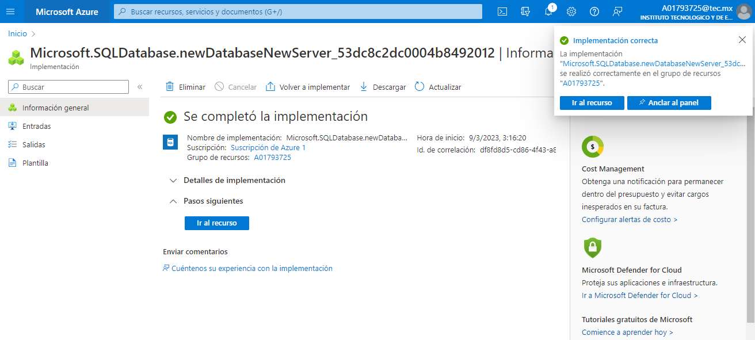

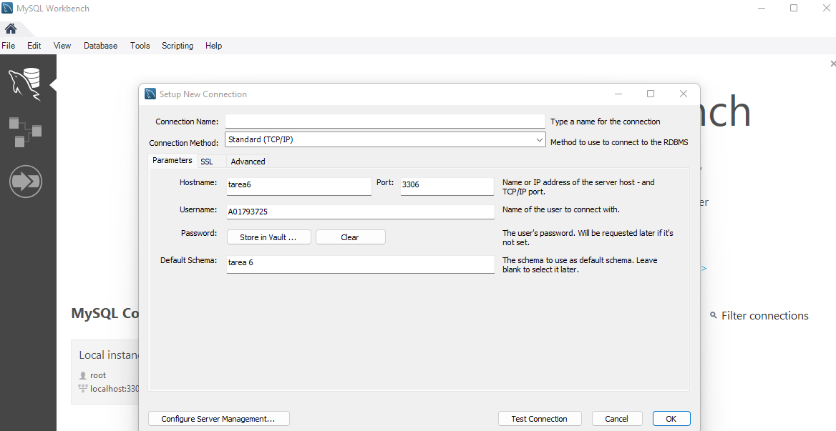

# **MySQL-Google cloud**

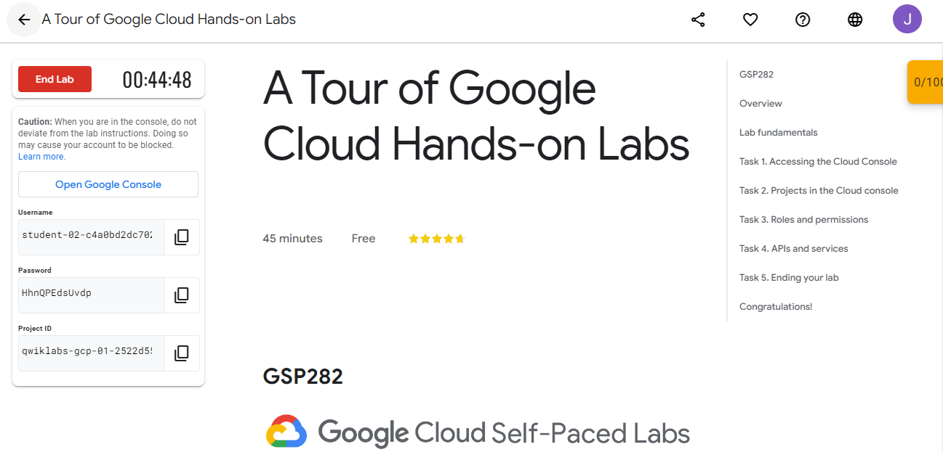

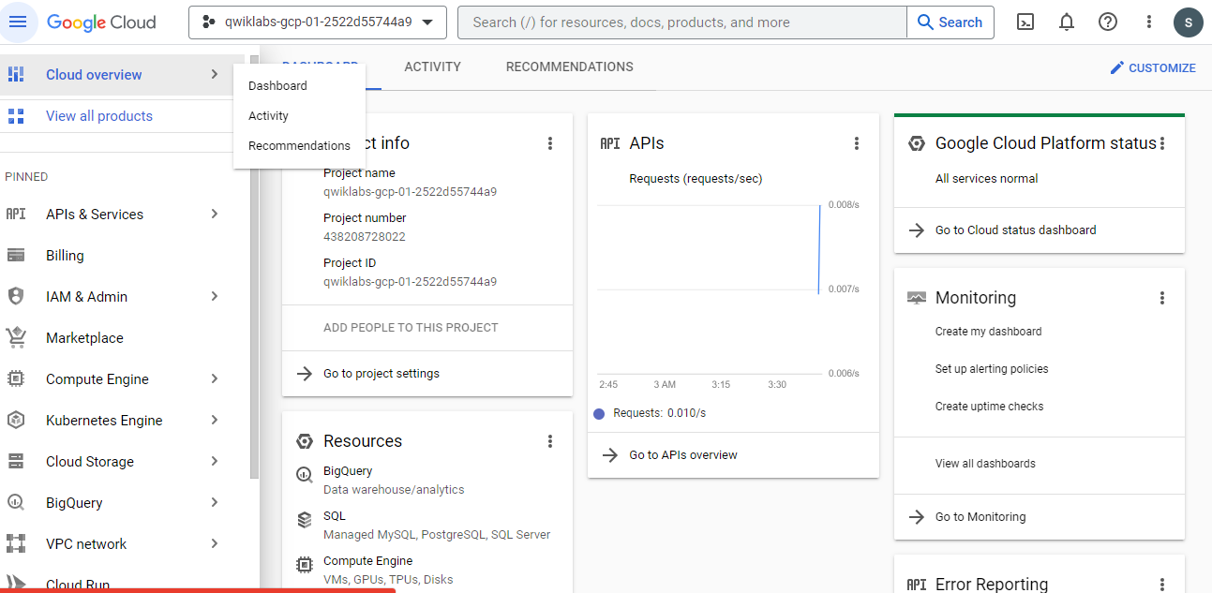

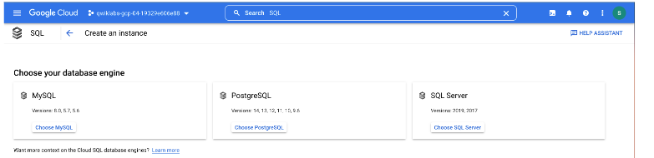

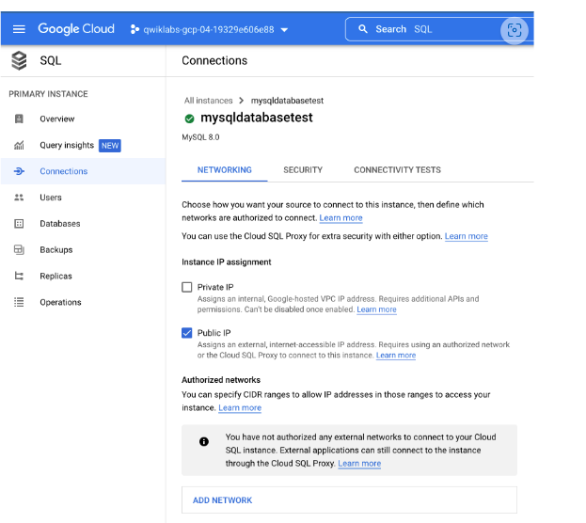

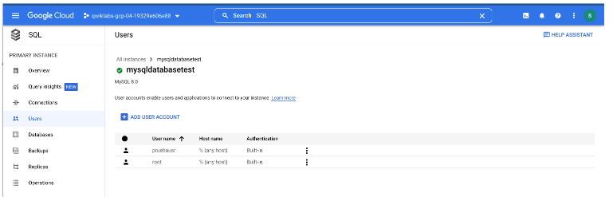

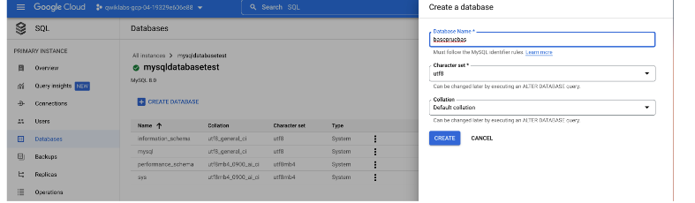

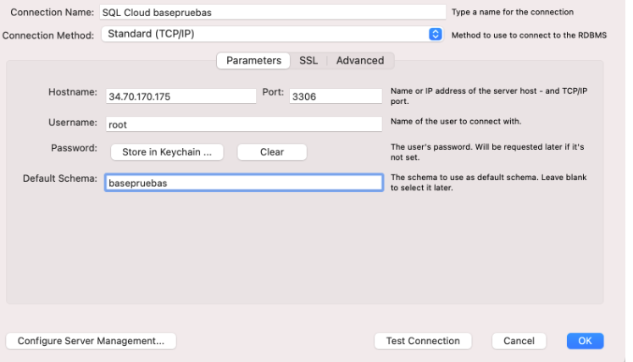

# **Reflexión sobre las máquinas virtuales:**

Azure ofrece una selección de bases de datos relacionales, NoSQL y en memoria totalmente administradas, que abarcan motores patentados y de código abierto, para adaptarse a las necesidades de los desarrolladores de aplicaciones actuales. La administración de la infraestructura, incluidas la escalabilidad, la disponibilidad y la seguridad, está automatizada, lo que ahorra tiempo y dinero. Céntrate en crear aplicaciones mientras las bases de datos administradas de Azure te facilitan el trabajo, ya que te proporcionan información sobre el rendimiento con el uso de inteligencia integrada, modifican su escala sin límites y administran las amenazas de seguridad.

Entre las funcionalidades añadidas por Cloud SQL a las ya habituales de las bases de datos SQL tradicionales encontramos:

El entorno de ejecución de Cloud SQL es Linux

Escalable. Dependiendo de los requisitos de nuestra base datos, asignaremos más recursos (procesador, memoria RAM y espacio de almacenamiento) a la misma.

Conexión segura a través de SSL.

Copias de seguridad automáticas y a demanda. El sistema gestionado por Google se encargará de realizar backups periódicos de nuestra base de datos, por lo que ante cualquier eventualidad podremos recuperar una copia anterior. Y también podremos generar un backup bajo demanda.